ПУТЕШЕСТВИЕ ПО МЬЯНМЕ

тур от 2-х чел *индивидуально или в составе мини группы

Мандалай – Баган – Калау – Инле – Индейн – Янгон – Золотая Скала – Баго – Янгон
Продолжительность: 12 дней / 11 ночей

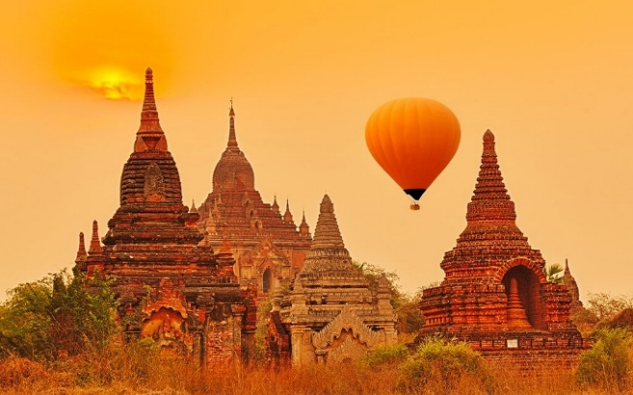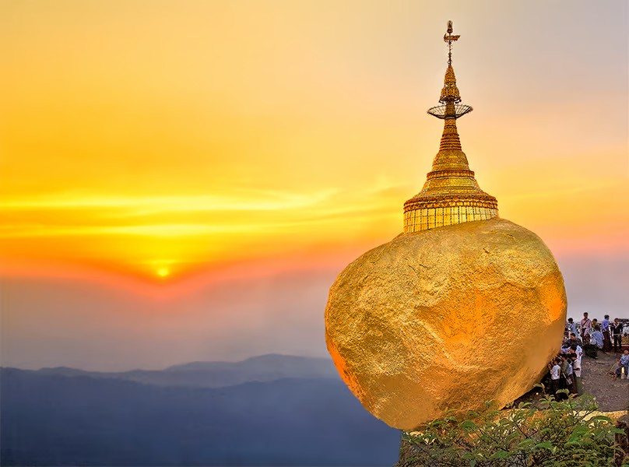
ОСНОВНЫЕ МОМЕНТЫ ТУРА:
Мекка буддистов - МАНДАЛАЙ и древние столицы АМАРАПУРА и САГАИН
-KUTHODAW - самая большая книга в мире, на чтение которой монахам требуется 450 дней;
- У БЕЙН - самый длинный в мире мост из тикового дерева;
Храмы БАГАНА и встреча заката на одной из смотровых площадок города
Возможность полета на воздушном шаре на рассвете (по желанию)
Прогулка на лодке по озеру ИНЛЕ - знакомство с повседневной местной жизнью
Уникальный храмовый комплекс ИНДЕЙН
ЯНГОН и духовное сердце Мьянмы - священная пагода ШВЕДАГОН
Паломничество к одной из наиболее почитаемых буддистских святынь - священной пагоде ЧАЙТТИЙО (Golden Rock)
Древняя столица народа мон – БАГО
Краткий маршрут:
1 день: Прибытие в Мандалай (---)
2 день: Мандалай – экскурсия Амарапура и Сагайн (завтрак)
3 день: Мандалай – Баган на авто (завтрак)
4 день: Баган – экскурсия по храмам города (завтрак)
5 день: Баган – экскурсия знакомство с местной жизнью (завтрак)
6 день: Баган – Калау на авто (завтрак)
7 день: Калау – озеро Инле (завтрак)
8 день: озеро Инле - экскурсия по озеру с посещением Индейн (завтрак)
9 день: Инле – перелет в Янгон – пагода Шведагон на закате (завтрак)
10 день: Янгон – Чайтчийо / Kyaiktyio – экскурсия к пагоде Золотой Камень (Golden Rock) (завтрак)
11 день: Чайтчийо / Kyaiktyio – Баго – Янгон (завтрак)
12 день: Янгон – трансфер в аэропорт Янгон (завтрак)
ПРОГРАММА ТУРА:

1 ДЕНЬ: Прибытие в МАНДАЛАЙ (---)

Прилет в Мандалай, самостоятельное прохождение паспортного и таможенного контроля.
Встреча с русскоговорящим гидом при выходе с аэропорта и трансфер в отель, размещение в номере.
Свободное время для прогулки по набережной, традиционного ужина или встреча заката с холма Мандалай с видом на реку Иравади (по желанию, за доплату)
Ночь в Мандалае.

2 ДЕНЬ: МАНДАЛАЙ – экскурсия АМАРАПУРА и САГАЙН (завтрак)

Завтрак в отеле.
Встреча в холле отеля с русскоговорящим гидом.
Обзорная экскурсия по основным достопримечательностям:
Пагода Махамуни – главная святыня Мандалая, где хранится 4-метровая статуя Будды, при создании которой, по легенде, присутствовал сам Гаутама Будда.
Kuthodaw Pagoda (Пагода Кутодо) известна под названием «Самая большая книга в мире». Только здесь можно прочитать полный текст священного буддийского канона Трипитака, вырезанного на 729 мраморных плитах-страницах шириной около 1 м и высотой около 1,5 м.
Мастерские по производству золотых листочков, резьбе по мрамору и дереву.
Холм Сагайн (Sagaing) - духовная столица Мьянмы с многочисленными пагодами и монастырями на склонах холмов.
Закат у легендарного тикового моста У Бейн. U Bein Bridge – самый длинный в мире мост из тикового дерева, длиной ~ 1,2 км. Вечером, на закате, мост и окружающий его пейзаж становятся особенно живописными.

После экскурсии возвращение в отель.
Ночь в Мандалае.

3 ДЕНЬ: МАНДАЛАЙ – БАГАН на авто (завтрак)

Завтрак в отеле.
Выписка из номеров.

Трансфер в Баган на авто.
Живописная поездка (~5–6 часов) с остановками в деревнях.
Прибытие в Баган.

Вечером – закат над храмами Багана.

Размещение в отеле.
Ночь в Багане.

4 ДЕНЬ: БАГАН – экскурсия по храмам (завтрак)

Завтрак в отеле.
Экскурсия - посещение самых знаковых храмов города:
Пагода Швезигон (Shwezigon) - одна из самых почитаемых и значимых святынь города.
Храм Ананда, в котором находятся четыре позолоченные статуи Будд и множество скульптурных изображений Будды в нишах храмовых галерей. Храм символизирует бесконечную мудрость Будды.
Пагода Тиломинло (Thatbyinnyu Temple) - одна из красивейших пагод города.
Храм Дхаммаянги - самый большой храм города.
Посещение лаковой мастерской.
Закат с панорамной террасы.
Ночь в Багане.

5 ДЕНЬ: БАГАН – экскурсия знакомство с местной жизнью (завтрак)

Опция: Полет на воздушном шаре над Баганом на рассвете (за дополнительную плату)

Завтрак в отеле.
Деревенские монастыри, скрытые пагоды, ремесленные традиции.
Ночь в Багане.
6 ДЕНЬ: БАГАН – КАЛАУ на авто (завтрак)

Завтрак в отеле. Выписка из номеров.
Переезд в Калау (~6–7 часов) — атмосферный курорт в горах.
Прогулка по колониальным улицам, рынкам и сосновым рощам.
Ночь в Калау.

7 ДЕНЬ: КАЛАУ – ОЗЕРО ИНЛЕ на авто (завтрак)

Завтрак в отеле. Выписка из номеров.
Утром — по желанию: лёгкий трек или посещение деревни (за доплату)

Переезд в городок Няунг Шве.
Посадка на лодку и трансфер в отель на берегу озера Инле.
Ночь на озере Инле.
8 ДЕНЬ: ИНЛЕ – экскурсия по озеру ИНЛЕ с посещением ИНДЕЙН (завтрак)

Завтрак в отеле.
Экскурсия по озеру Инле, в ходе которой мы познакомимся с местной экзотикой, увидим плавучие сады и огороды, дома на сваях, и узнаем интересный способ управления веслом с помощью ноги, который используют местные гребцы.
Пагода Пхаунг До У - главная религиозная святыня местных жителей, хранящая пять позолоченных статуй Будды.
Знакомство с традиционными местными ремеслами: ткачество, серебряные изделия.
Во второй половине дня посещение уникального храмового комплекса Индейн, на территории которого расположены сотни древних ступ среди джунглей.
Ночь в отеле на озере Инле.

9 ДЕНЬ: ИНЛЕ – перелет в ЯНГОН – пагода ШВЕДАГОН (завтрак)
(завтрак)

Завтрак в отеле.
Выписка из номеров.
Трансфер в аэропорт Хехо.
Перелёт в Янгон.
Прибытие в Янгон, трансфер в отель.

Прогулка по колониальному центру города.
На закате посещение одного из самых священных мест Мьянмы - пагоды Шведагон.
Ночь в Янгоне

10 ДЕНЬ: ЯНГОН – ЧАЙТЧИЙО / Kyaiktyio – экскурсия к пагоде ЗОЛОТОЙ КАМЕНЬ (Golden Rock)(завтрак)
(завтрак)

Завтрак в отеле.
Выписка из номеров.
Встреча в холле отеля с русскоговорящим гидом.
Утром выезд на автомобиле (примерно ~ 5 часов в пути) к одному из самых священных мест страны -Золотой Скале.
По прибытию – трансфер на местном грузовике (примерно 25 мин) на вершину скалы и экскурсия к пагоде Golden Rock.
Пагоды Чайттийо (или Золотой камень/ Golden Rock) - знаменитая буддистская святыня на вершине горы Чайттийо в штате Мон. Камень, балансирующий на краю скалы, покрыт сусальным золотом. Согласно поверью в пагоде хранится волос Будды, не дающий камню упасть. С горы открывается великолепный вид.

Участвуйте в вечерних ритуалах и насладитесь закатом.

Свободный вечер и ночь в отеле в Чайтчийо возле Золотой Скалы.

11 день: ЧАЙТЧИЙО / Kyaiktyio – БАГО – ЯНГОН (завтрак)
(завтрак)

Завтрак в отеле. Выписка из номеров.
Трансфер в Янгон (в пути примерно ~4 часа)
По пути остановка для экскурсии в бывшей столицы монского королевства - историческом городе Баго.

Достопримечательности Баго:
Самая высокая пагода страны - Швемодо (Shwemawdaw) - Золотой Храм Бога.
Лежащий Будда Шветальян (Shwetalyaung Reclining Buddha) – одна из старейших статуй и крупнейших в Мьянме.
Пагода Чьяк Пун (Kyaik Pun Buddha images), знаменитой четырьмя Статуями Сидящего Будды, находящегося в состоянии нирваны.
На обратном пути остановка для посещение Военного мемориала Таунг Чьян (Htauk Kyant), основанного в память погибшим и пропавшим без вести солдатам и офицерам союзников в годы Второй Мировой войны.
Вечером прибытие в Янгон.
Ночь в Янгоне

12 ДЕНЬ: ЯНГОН – трансфер в аэропорт (завтрак)
(завтрак)

Завтрак в отеле.
Выписка из номеров.
По желанию: посещение рынка Богиоке Аун Сан (если открыт)
Трансфер в международный аэропорт.
Самостоятельная регистрация на рейс в следующий пункт назначения

По желанию, дополнительно пляжный отдых в Нгапали или на островах архипелага Мергуи (за доплату) или посещение Камбоджи, Лаоса, Вьетнама (за доплату)

СТОИМОСТЬ тура нетто на человека в номере в USD
при группе от 2х человек и более:

Стоимость тура действительна с 01/10/2025 по 31/03/2026
(кроме пиковых дат 20/12 - 07/01/2026)

Размещение | Стоимость на человека (с русскоговорящим гидом)
Размещение | (½ DBL) | SNGL,  при группе от 2 чел | SNGL,  если в туре всего 1 чел
3 * | 3000 $ | 3470 $ | 5650 $
4 * | 3250 $ | 3950 $ | 6140 $
5 * | 3490 $ | 4440 $ | 6630 $
Стоимость и возможность предоставления EXB в отелях запрашивайте!
В качестве доп. кровати предоставляется раскладушка
Отели по программе:
Отель 3* (могут быть заменены на равнозначные)
City | Hotel | Room Category
Mandalay | Hotel Hazel Mandalay | Superior
Bagan | Bagan Umbra Hotel | Deluxe
Kalaw | Kalaw Heritage | Superior
Inle | Hu-Pin (Kaung Daing) | Superior
Yangon | Summit Park View Hotel | Superior
Kyaikthiyo | Mountain Top Hotel | Deluxe

Отель 4* (могут быть заменены на равнозначные)
City | Hotel | Room Category
Mandalay | Ease Hotel | Superior
Bagan | Queen Thunbula | Deluxe
Kalaw | Kalaw Heritage | Deluxe
Inle | Aureum Palace Hotel | Mountain View Villa
Yangon | Chatrium Hotel | Deluxe
Kyaikthiyo | Mountain Top Hotel | Deluxe

Отель 5* (могут быть заменены на равнозначные)
City | Hotel | Room Category
Mandalay | Mingalar Mandalay | Superior
Bagan | Heritage Bagan Hotel | Grand Deluxe
Kalaw | Kalaw Heritage | Deluxe
Inle | Villa Inle Boutique Resort | Garden View Villa
Yangon | Lotte Hotel & Resorts | Deluxe
Kyaikthiyo | Mountain Top Hotel | Super Deluxe

 В СТОИМОСТЬ ВКЛЮЧЕНО: | ДОПОЛНИТЕЛЬНО ОПЛАЧИВАЕТСЯ:
- размещение в отелях по программе на питании завтраки ВВ;  - трансферы на авто с кондиционером;  -внутренний перелет Инле (Heho) –Янгон  **стоимости уточняются при бронировании  - экскурсии с русскоговорящим гидом по программе;  - подъём к Золото Скале на открытом грузовике (от базы Кин Пун)  -входные билеты на указанные достопримечательности;  2 бутылки питьевой воды (0,5л) во время экскурсий. | -международный перелет  -страховка;  -Визовый сбор, виза в Мьянму  https://moip.gov.mm/  -Полет на воздушном шаре в Багане (Balloon Riding in Bagan)  -Раннее заселение и позднее выселение (Eearly check- in or late check-out (except as indicated); -дополнительные экскурсии, не указанные в программе;  -доплата в высокий сезон;  -доплата за обязательные рождественские и новогодние ужины 24.12 (Рождество), 31.12 (Новый год) или бирманский новый год;  напитки, мини-бар в отеле;  -Чаевые, все расходы, не указанные в программе.

* Принимающая компания оставляет за собой право изменения последовательности посещения объектов по программе

**Обязательно уточняйте стоимости перед бронировкой! Возможны колебания в цене из-за повышения такс, изменения в курсах валют.

***Загранпаспорт должен быть действителен не менее 6 месяцев с даты окончания тура

**** По Вашему желанию, мы сделаем в туре изменения любой сложности, а также добавим дополнительные опции и сервис, которые сделают Ваш отдых еще лучше!

